Projet Gestion des absences
Documentation Base de donnée

MCD :
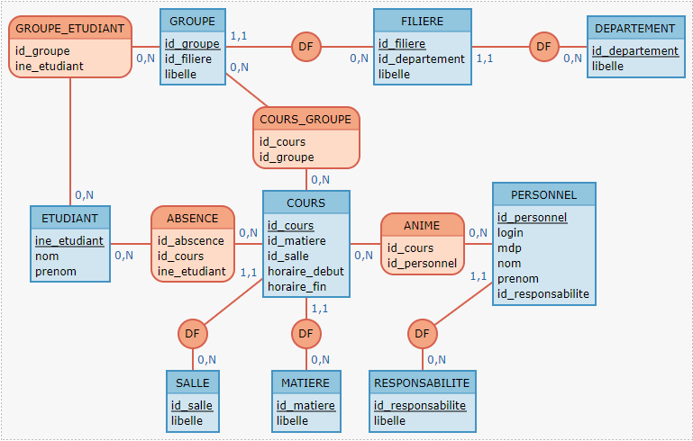
Modèle relationnel :
GROUPE_ETUDIANT ( id_groupe, ine_etudiant, id_groupe.1, ine_etudiant.1 )
GROUPE ( id_groupe, id_filiere, libelle, id_filiere.1 )
FILIERE ( id_filiere, id_departement, libelle, id_departement.1 )
DEPARTEMENT ( id_departement, libelle )
COURS_GROUPE ( id_cours, id_groupe, id_cours.1, id_groupe.1 )
ETUDIANT ( ine_etudiant, nom, prenom )
ABSENCE ( ine_etudiant, id_cours, id_abscence, id_cours.1, ine_etudiant.1 )
COURS ( id_cours, id_matiere, id_salle, horaire_debut, horaire_fin, id_matiere.1, id_salle.1 )
ANIME ( id_cours, id_personnel, id_cours.1, id_personnel.1 )
PERSONNEL ( id_personnel, login, mdp, nom, prenom, id_responsabilite, id_responsabilite.1 )
SALLE ( id_salle, libelle )
MATIERE ( id_matiere, libelle )
RESPONSABILITE ( id_responsabilite, libelle )
Description :

GROUPE_ETUDIANT : Lorsqu’un ETUDIANT appartient à un GROUPE, cette table stocke alors l’id du groupe et l’ine de l’étudiant afin de créer le lien entre les deux tables.
GROUPE : Table contenant les informations des groupes d’élèves.
FILIERE : Table contenant les informations des filières.
DEPARTEMENT : Table contenant les départements.
COURS_GROUPE : Lorsqu’un COURS est donné à un GROUPE, cette table stocke leurs id afin de créer le lien entre les deux tables.
ETUDIANT : Table contenant les informations des étudiants.
ABSENCE : Lorsqu’un ETUDIANT est absent à un COURS, cette table stocke alors l’id du cours et l’ine de l’étudiant afin de créer le lien entre les deux tables.
COURS : Table contenant les informations des cours.
ANIME : Lorsqu’un COURS est donné par un membre du PERSONNEL, cette table stocke leurs id afin de créer le lien entre les deux tables.
PERSONNEL : Table contenant les informations du personnel.
SALLE : Table contenant les informations des salles.
MATIERE : Table contenant les informations des matières.
RESPONSABILITE : Table contenant les informations des responsabilitées.

